Министерство образования Российской Федерации  
Пензенский государственный университет  
Кафедра «Вычислительная техника»

**ОТЧЕТ**

по лабораторной работе №2  
по курсу «Методы защиты КС»

Выполнил студент группы 17ВВ2:

Башкирцев Д.В.

Приняли:

Карамышева Н.С.

Дубравин А.В.

Пенза, 2020

**Цель** **работы:**разработка программы шифрования/дешифрирования двоичных файлов с использованием перестановочного шифра.

**Задание:** разработать программу, выполняющую шифрование и расшифровывание произвольного текстового файла с использованиемперестановочного шифра используя в качестве ключа последовательность, соответствующую номеру варианта. Выполнить проверку путем двоичного сравнения исходного файла и фала, полученного после расшифровывания.

Размер блока: 4 байта



**Кодпрограммы:**

#include<iostream>

#include<fstream>

#include<cstdlib>

#include<string>

usingnamespace std;

structblock

{

int wholeBlock; //целыйблок

int incompleteBlock; //неполныйблок

};

int GetTheNumber(charinputData[], constintSIZE);

void TextEncryption(charinputBuffer[], constintSIZE, constintarrKey[], intnumber);

void TextDecryption(charinputBuffer[], constintsizeBuffer, constintarrKey[], constintsizeKey, intnumber);

void WriteToFile(constcharinputData[], constintSIZE, stringdirectory);

void DeleteFileContents(stringdirectory);

void WriteToFile(block&inputData);

void ReadToFile(block&inputData);

int main()

{

setlocale(LC_ALL, "rus");

cout <<"[-e] [-d] [диск1:][путь1]имя_файла1 [диск2:][путь2]имя_файла2\n"

<<"[имя_файла1] [имя_файла2] состоит из латинских символов\n"

<<"\n -e Зашифровать имя_файла1 имя_файла2"

<<"\n -d Расшифровать имя_файла1 имя_файла2\n\n";

cout <<"Введите \"exit\" - для завершении работы программы\n\n";

constint N = 32;

constint arrKey[N] = { 6, 29, 17, 3, 26, 13, 7, 0, 8, 15, 12, 19, 21, 5, 28, 16, 23, 24, 1, 2, 25, 30, 31, 10, 9, 14, 27, 18, 22, 4, 11, 20 };

char arrBuffer[N / 8];

string teamName;

do

{

cin >> teamName;

if (teamName.length() == 2)

{

if (teamName =="-e")

{

string fileName1, fileName2;

cin >> fileName1 >> fileName2;

/* Шифрование */

block b{};

ifstream finE;

finE.open(fileName1, ios_base::binary);

if (!finE.is_open())

{

EXIT_FAILURE;

}

DeleteFileContents(fileName2);

do

{

finE.read(arrBuffer, (N / 8));

if ((int)finE.gcount())

{

for (int i = (int)finE.gcount(); i < (N / 8); i++)

{

arrBuffer[i] = NULL;

}

TextEncryption(arrBuffer, (N / 8), arrKey, GetTheNumber(arrBuffer, (N / 8)));

WriteToFile(arrBuffer, (N / 8), fileName2);

((int)finE.gcount() < (N / 8)) ? b.incompleteBlock = (int)finE.gcount() : b.wholeBlock++;

}

} while (!finE.eof());

finE.close();

WriteToFile(b);

cout <<"Операция завершилась успехом\n";

}

elseif (teamName =="-d")

{

string fileName1, fileName2;

cin >> fileName1 >> fileName2;

/* Расшифровывание */

ifstream finD;

finD.open(fileName1, ios_base::binary);

if (!finD.is_open())

{

EXIT_FAILURE;

}

DeleteFileContents(fileName2);

block b{};

ReadToFile(b);

do

{

finD.read(arrBuffer, (N / 8));

if (b.wholeBlock--)

{

TextDecryption(arrBuffer, (N / 8), arrKey, N, GetTheNumber(arrBuffer, (N / 8)));

WriteToFile(arrBuffer, (N / 8), fileName2);

if (!b.wholeBlock && b.incompleteBlock)

{

finD.read(arrBuffer, (N / 8));

TextDecryption(arrBuffer, (N / 8), arrKey, N, GetTheNumber(arrBuffer, (N / 8)));

char* arrDecryption = newchar[b.incompleteBlock];

for (int i = 0; i < b.incompleteBlock; i++)

{

*(arrDecryption + i) = arrBuffer[i];

}

WriteToFile(arrDecryption, b.incompleteBlock, fileName2);

break;

}

}

} while (!finD.eof());

finD.close();

cout <<"Операция завершилась успехом\n";

}

else

{

cout <<"Ошибка ввода команды...\n";

}

}

elseif (teamName !="exit")

{

cout <<"Ошибка ввода команды...\n";

}

} while (teamName !="exit");

return 0;

}

/* Получить целое число */

int GetTheNumber(charinputData[], constintSIZE)

{

int number = 0;

for (int i = 0; i < (SIZE - 1); i++)

{

number += (int)(unsignedchar)inputData[i];

number <<= 8;

}

number += (int)(unsignedchar)inputData[SIZE - 1];

return number;

}

/* Шифрование + запись в буфер */

void TextEncryption(charinputBuffer[], constintSIZE, constintarrKey[], intnumber)

{

for (int i = 0; i <SIZE; i++)

{

inputBuffer[i] = 0;

for (int j = 0; j < 7; j++)

{

inputBuffer[i] += (int)(bool)((1 <<arrKey[8 * i + j]) &number);

inputBuffer[i] <<= 1;

}

inputBuffer[i] += (int)(bool)((1 <<arrKey[8 * i + 7]) &number);

}

}

/* Расшифрование + запись в буфер */

void TextDecryption(charinputBuffer[], constintsizeBuffer, constintarrKey[], constintsizeKey, intnumber)

{

for (int index, i = 0; i <sizeBuffer; i++)

{

inputBuffer[i] = 0;

for (int j = 0; j < 7; j++)

{

index = 0;

for (; arrKey[index] != ((sizeKey - 1) - (8 * i + j)); index++);

inputBuffer[i] += (int)(bool)((1 << (sizeKey - 1 - index)) &number);

inputBuffer[i] <<= 1;

}

index = 0;

for (; arrKey[index] != ((sizeKey - 1) - (8 * i + 7)); index++);

inputBuffer[i] += (int)(bool)((1 << (sizeKey - 1 - index)) &number);

}

}

/* Запись в файл */

void WriteToFile(constcharinputData[], constintSIZE, stringdirectory)

{

ofstream fout;

fout.open(directory, ios_base::binary | ios_base::app);

if (!fout.is_open())

{

EXIT_FAILURE;

}

fout.write(inputData, SIZE);

fout.close();

}

/* Очистить файл */

void DeleteFileContents(stringdirectory)

{

ofstream fout;

fout.open(directory, ios_base::binary | ios_base::trunc);

if (!fout.is_open())

{

EXIT_FAILURE;

}

fout.close();

}

/* Запись блока в файл */

void WriteToFile(block&inputData)

{

ofstream fout;

fout.open("block.txt");

if (!fout.is_open())

{

EXIT_FAILURE;

}

fout <<inputData.wholeBlock <<" "<<inputData.incompleteBlock;

fout.close();

}

/* Чтение блока из файл */

void ReadToFile(block&inputData)

{

ifstream fin;

fin.open("block.txt");

if (!fin.is_open())

{

EXIT_FAILURE;

}

fin >>inputData.wholeBlock >>inputData.incompleteBlock;

fin.close();

}

**Результат работы программы:**

**Исходный файл**

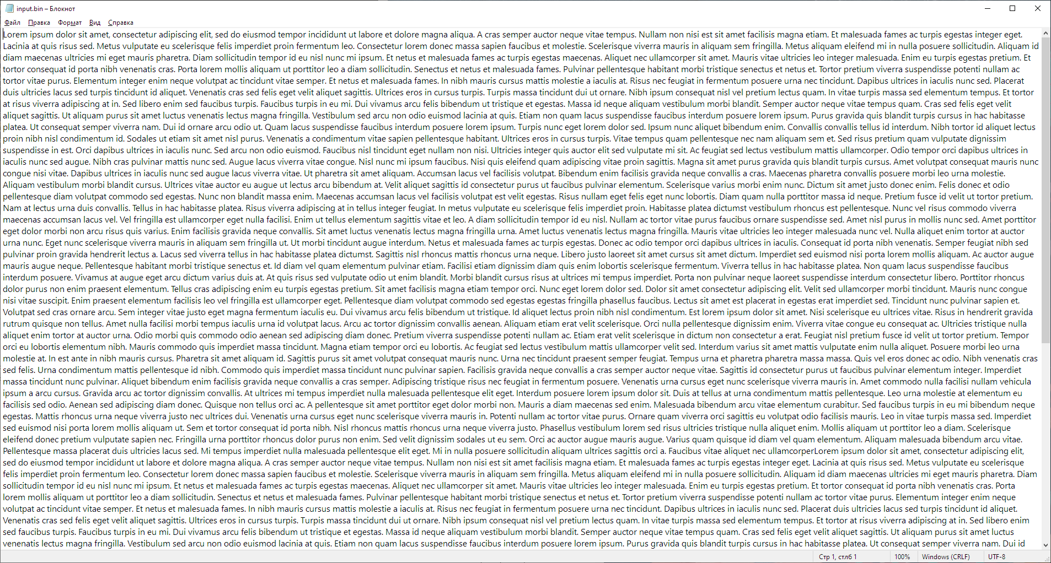

**Зашифрованный файл**

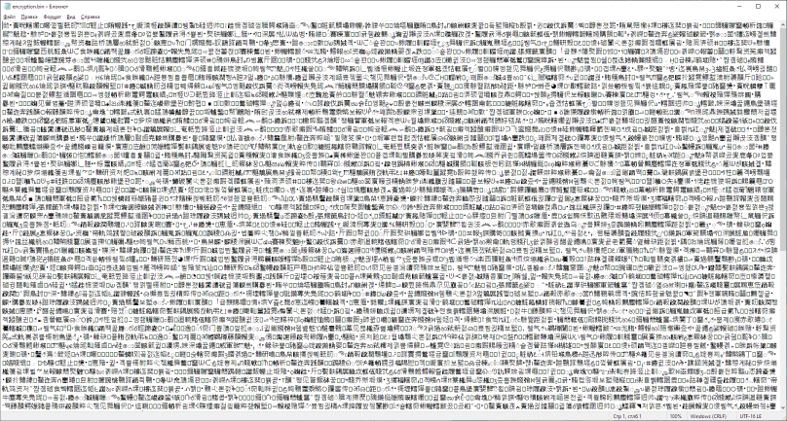

**Расшифрованный файл**

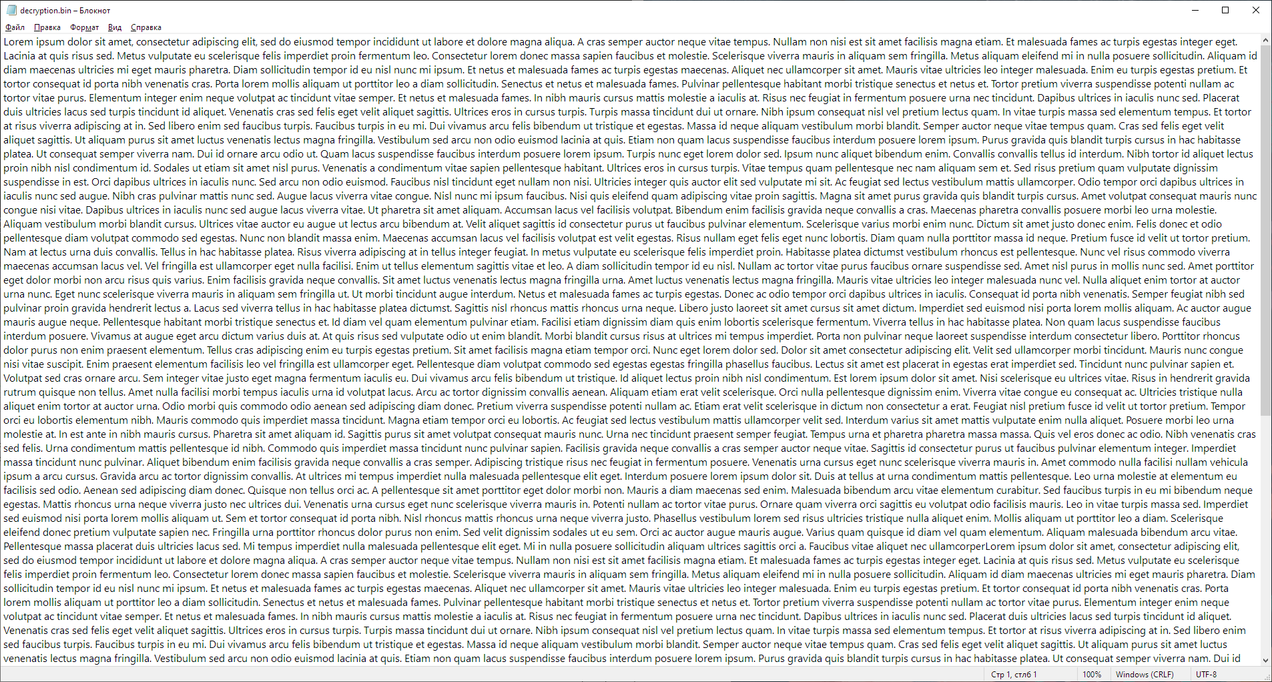

**Бинарное сравнение файлов:**



**Вывод**

При выполнении данной лабораторной работы мы научились разрабатывать программы шифрования/дешифрирования текста с использованием перестановочного шифра.